ИЗ ОПЫТА РАБОТЫ
ПО ФОРМИРОВАНИЮ ЗДОРОВЬЕСБЕРЕГАЮЩЕЙ СРЕДЫ
С ИСПОЛЬЗОВАНИЕМ СОВРЕМЕННЫХ ИКТ

Цель: Организация в государственном образовательном учреждении работы по формированию здоровьесберегающей и здоровьесозидающей среды с использованием современных информационных и компьютерных технологий.
Задачи:
- Организация в ГБОУ СОШ №134 им.С.Дудко единого информационно-коммуникативного пространства на основе современных компьютерных технологий для создания здоровьесозидающей и здоровьесберегающей образовательной среды.
- Организация системы сбора информации для комплексной оценки состояния здоровья обучающихся на базе оборудования ИНТОКС, создание сводных и индивидуальных карт по результатам саногенетического мониторинга.
- Оценка эффективности здоровьесбережения на основании динамических показателей саногенетического мониторинга.
В 2011 году в ГБОУ СОШ №134 им.С.Дудко принята программа по формированию здорового образа жизни на 2011-2015 годы.
Целью данной программой было названо развитие в ГБОУ СОШ №134 им.С.Дудко организационно-педагогических, материально-технических, санитарно-гигиенических и других условий здоровьесбережения, учитывающих индивидуальные показатели состояния здоровья обучающихся и педагогов.
Задачами программы стали:
- Разработка рекомендаций по совершенствованию образовательного процесса по результатам внешнего и внутреннего аудита образовательной среды и на основе комплексной оценки здоровья обучающихся и педагогов.
- Внедрение в образовательный процесс здоровьесберегающих и здоровьесозидающих технологий.
- Способствование формированию оптимальных комфортных условий для всех участников образовательного процесса, направленных на здоровьесбережение.
- Создание условий для организационного, программного и материально-технического обеспечения общего и дополнительного образования обучающихся в аспектах здоровьесбережения, отдыха и досуга.
- Формирование условий для санитарно-гигиенического обеспечения общего и дополнительного образования.
- Создание условий для двигательной активности обучающихся в течение учебного дня.
- Организация обеспечения обучающихся и педагогов здоровым питанием.
- Обеспечение качественным медицинским обследованием обучающихся и педагогов на базе передовых медицинских технологий.
- Создание условий для материально-технического, содержательного и информационного обеспечения агитационной работы по приобщению к здоровому образу жизни.
- Способствование расширению знаний, развитию умений и навыков, которые помогут обучающимся осуществлять ответственное поведение в отношении собственного здоровья и личного благополучия в течение всей жизни.
- Содействие формированию устойчивой мотивации здоровой жизнедеятельности, воспитание навыков физической, психической и нравственной деятельности в повседневной жизни.
- Повышение готовности всех участников образовательного процесса (родителей, педагогов, обучающихся) к сохранению и укреплению собственного здоровья, формированию здорового образа жизни.
С учетом вышеизложенных задач и рамках программы в нашей школе была создана «Служба здоровья». Ее основной целью стало взаимодействие специалистов образовательного учреждения для обеспечения условий сохранения и укрепления здоровья всех участников образовательного процесса.
Организационные звенья «Службы здоровья»:
- Руководитель Службы Здоровья (организатор оздоровительной работы)
- Психологическое звено.
- Медицинское звено.
- Образовательно-валеологическое звено.
- Физкультурно-оздоровительное звено.
- Информационно-технологическое звено.
Важную роль в работе нашей «Службы здоровья» играет информационно-технологическое звено, которое в современных условиях является неотъемлемой частью сопровождения образовательного процесса. Главной составляющей работы этого подразделения можно назвать информационный сайт «Службы здоровья» (http://organizm-school.blogspot.ru), позволяющий регулярно и оперативно размещать и обновлять информацию, связанную с формированием здорового образа жизни всех участников образовательного процесса: обучающихся, их родителей (законных представителей) и педагогов.
Этот сайт, благодаря общей доступности и форме обратной связи, позволяет создать динамическое информационно-коммуникативное пространство в рамках здоровьесберегающих информационных технологий. Основная информация по здоровому образу жизни, размещаемая здесь формируется коллективом «Службы здоровья» на базе, исходя из внутришкольных потребностей, а также по рекомендациям государственных образовательных и медицинских организаций.
Сюда входят:
- новости;
- мероприятия по здоровьесбережению школьного, районного, городского уровней;
- санитарно-гигиеническая информация;
- противоэпидемическая информация;
- саногенетический мониторинг.
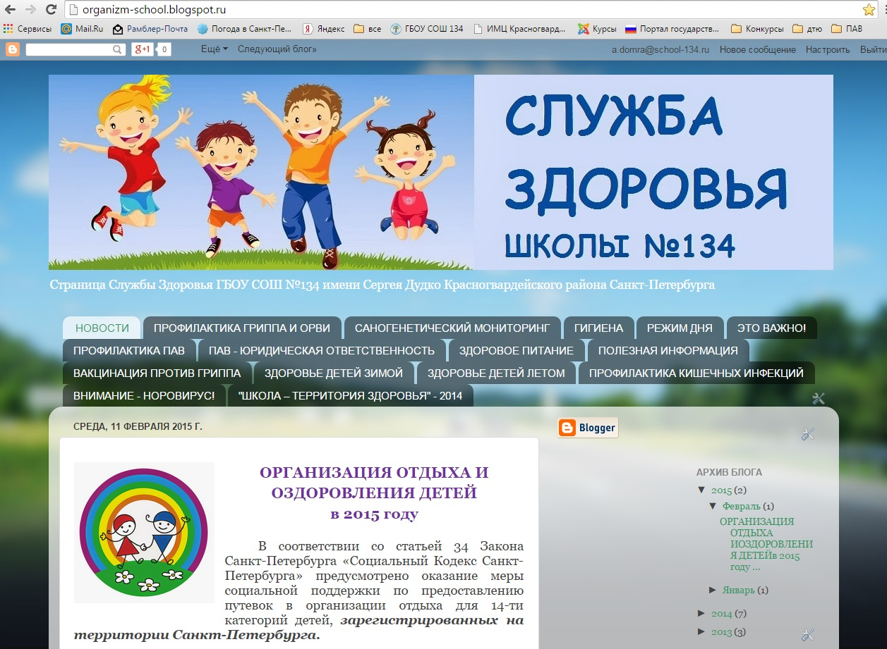

Также большое значение в реализации задач «Службы здоровья» имеет мониторинг здоровья участников образовательного процесса. Мы выделяем два основных вида такого мониторинга: аппаратный и статистический.
Статистический вид мониторинга (анкетирование по вопросам здоровья, здоровьесбережения и здоровьесозидания) проводится нами ежегодно. Его в большей степени можно назвать средством самоанализа для участников образовательного процесса.
В современных условиях для нас важное значение приобретает физиологический мониторинг с использованием информационно-программного обеспечения, который является инструментом оценки качества образовательного процесса. В нашей школе (как разновидность физиологического мониторинга) используется саногенетический мониторинг, представляющий собой комплексную оценку состояния здоровья для последующей коррекции функции основных систем организма и формирования ценностной ориентации на здоровый образ жизни. Такой мониторинг позволяет как разово, так и в динамике оценить на доврачебном этапе состояние здоровья участников образовательного процесса.
Для этих целей в нашей школе активно используется компьютерное оборудование образовательного центра ИНТОКС – комплекс приборов для измерения показателей основных систем организма:
- САКР – спироартериокардиоритмограф;
- КИД (УПМД) – устройство для оценки психомоторной деятельности.
Это оборудование позволяет нам оценить функциональное состояние нервной, сердечно-сосудистой, дыхательной и вегетативной систем организма и дает возможность проводить динамический мониторинг состояния здоровья участников образовательного процесса.
Помимо оценки состояния основных систем организма оценивался и функциональный статус в целом: ФС1 – адаптирован к нагрузкам, ФС2 – компенсирован, ФС3 – нарушение адаптации к нагрузкам.
По итогам мониторинга при выявлении функциональных отклонений производится коррекция посредством предоставления адресных рекомендаций (как индивидуальных, так и групповых). В целом, рекомендации формируют индивидуальную схему здорового образа жизни для каждого ребенка. При систематическом проведении мониторинга один-два раза в год можно отследить состояние основных функциональных систем организма в динамике и сделать выводы об адекватности данных рекомендаций.
По результатам мониторинга создаются сводные карты (по классам), а также индивидуальные карты. Родители (официальные представители) обучающихся знакомятся с индивидуальными результатами и (по необходимости) получают рекомендации: коррекция режима дня, занятия лечебной физкультурой на базе ОДОД, ЛФК в медицинских учреждениях, рекомендации по обращению к специалистам (кардиолог, невролог).
СВОДНАЯ КАРТА МОНИТОРИНГА
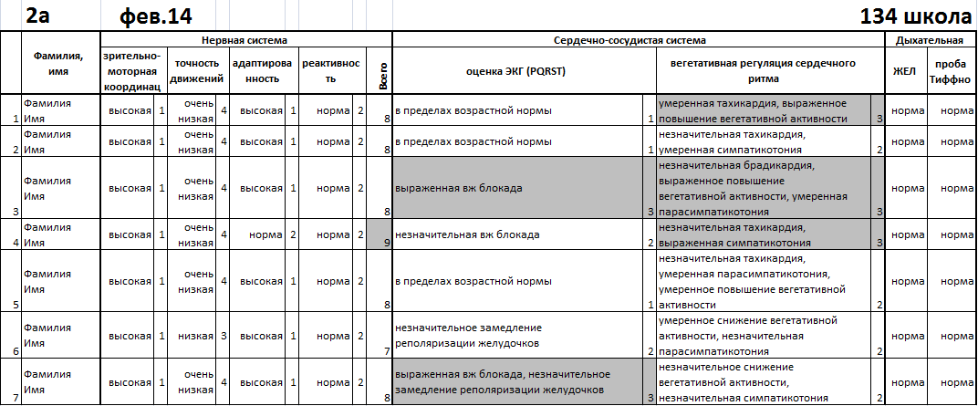
ИНДИВИДУАЛЬНАЯ КАРТА МОНИТОРИНГА
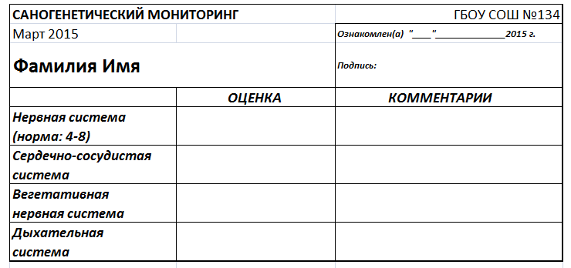
Экспериментальные классы для мониторинга – это классы начальной школы. Остальные обучающиеся обследуются по индивидуальному запросу. Также систематически мы проводим обследование педагогического состава. Все обследованные участники образовательного процесса получают индивидуальные рекомендации по результатам мониторинга с целью формирования схемы здорового образа жизни.
В 2012-13 учебном году было проведено обследование учащихся 2А и 1А классов. Помимо оценки состояния основных систем организма оценивался и Функциональный статус в целом: ФС1 – адаптирован к нагрузкам, ФС2 – компенсирован, ФС3 – нарушение адаптации к нагрузкам. Детей с ФС3 выявлено не было. Всем обучающимся с ФС2 были даны индивидуальные рекомендации по занятиям физкультурой, а также направление к медицинским специалистам.
В 2013-14 учебном году нами были обследованы ученики тех же классов: 3А и 2А соответственно. По результатам мониторинга были созданы сводные карты (по классам), а также индивидуальные карты. Родители (официальные представители) обучающихся были ознакомлены с индивидуальными результатами и (по необходимости) получили рекомендации: занятия лечебной физкультурой на базе ОДОД, направления к специалистам (кардиолог, невролог).

ДИНАМИКА ПОКАЗАТЕЛЕЙ (в процентах)
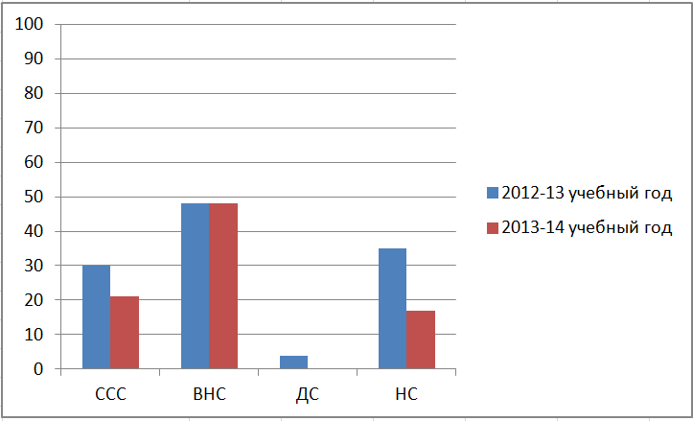
ССС – сердечно-сосудистая система ДС – дыхательная система
ВНС – вегетативная нервная система НС – нервная система
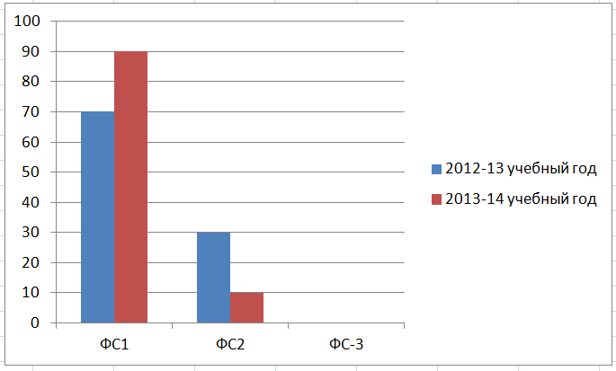
ФС – функциональный статус

Как видно из динамических результатов обследования учащихся: в целом в течение учебного года улучшились как общие функциональные показатели (до 90% выросло число обучающихся с адаптированным ФС), так и показатели по сердечно-сосудистой, дыхательной и нервной системам. Показатели по вегетативной нервной системе остались на прежнем уровне, что можно отнести к индивидуальным особенностям.
Такое улучшение показателей мы связываем (в том числе) с тем, что по результатам индивидуальных рекомендаций 2012-13 учебного года обучающиеся регулярно посещали (помимо уроков физкультуры) занятия лечебной физкультурой на базе ОДОД. Также часть детей прошла обследование в медицинских учреждениях и получила необходимое лечение. Кроме того, больше обучающихся стали посещать спортивные секции, что тоже оказало влияние на улучшение показателей.
В 2013-14 учебном году нами также были обследованы двукратно (в начале и в конце учебного года) обучающиеся 1А и 1Б классов. В сентябре 2014 года 2А и 2Б также были обследованы.
ДИНАМИКА ПОКАЗАТЕЛЕЙ (в процентах)
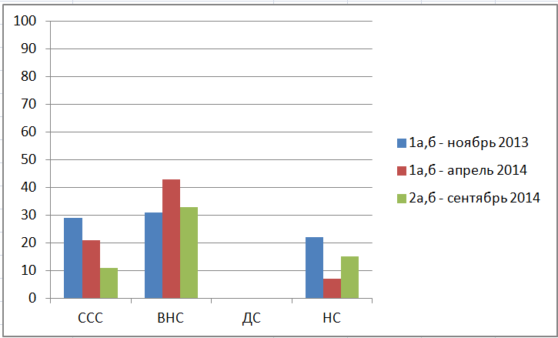
ССС – сердечно-сосудистая система ДС – дыхательная система
ВНС – вегетативная нервная система НС – нервная система
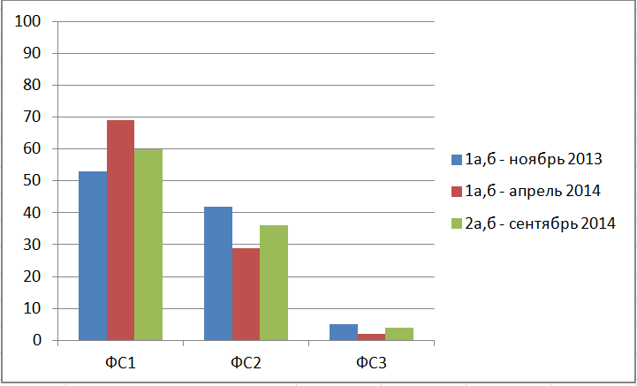
ФС – функциональный статус

Как видно из динамических результатов обследования: в целом в течение первого учебного года улучшились как общие функциональные показатели (до 70% выросло число обучающихся с адаптированным ФС), так и показатели по сердечно-сосудистой нервной системам. Такое улучшение показателей мы связываем как с адаптацией детей к учебному процессу в целом, так и с групповыми и индивидуальными рекомендациями родителям по режиму дня, а также с тем, что часть детей стала регулярно посещали (помимо уроков физкультуры) занятия лечебной физкультурой на базе ОДОД, занимались ЛФК на базе медицинских учреждений района. Кроме того, некоторые дети прошли обследование в медицинских учреждениях и получили необходимое лечение.
В то же время, показатели по вегетативной нервной системе заметно ухудшились в апреле 2014 года, что можно связать с общим утомлением детей к концу учебного года. По этому поводу на заключительном родительском собрании родителям были даны общие рекомендации по рациональному летнему отдыху, а также, при необходимости и индивидуальные рекомендации по режиму дня в летний период.
Тем не менее, при обследовании детей в начале второго класса мы отметили, при улучшении показателей по сердечно-сосудистой и вегетативной систем, снижение показателей нервной системы, т.е. психомоторики. В основном это связано с тем, что, несмотря на хороший отдых летом дети на начало учебного года еще не перестроились на «рабочий» режим. В связи с этим, на октябрьском родительском собрании родителям вновь были даны рекомендации о режиме дня школьника, с учетом переходного периода после длительных летних каникул.
В конце учебного года для 2-х классов у нас запланирован следующий этап СГМ, который выявит результаты по итогам учебного года с учетом наших рекомендаций.
Таким образом, организация в общеобразовательной школе работы по формированию здоровьесберегающей и здоровьесозидающей среды с использованием современных информационных и компьютерных технологий:
- позволяет создать динамическое информационно-коммуникативное пространство по формированию здорового образа жизни в образовательной среде;
- дает возможность проводить динамический мониторинг участников образовательного процесса,
- позволяет оценить эффективность здоровьесбережения на основании динамических показателей саногенетического мониторинга.

